Міністерство освіти і науки України

Самбірський фаховий коледж економіки та інформаційних технологій

Лабораторна робота №7

Тема: Робота з Worksection

Виконав студент: групи 33-П

Кубін О.М.

Перевірив викладач:

Плекан В.В.

Захищено з оцінкою_____

Самбір 2023

Інтеграція Visual Studio Code з GitHub.

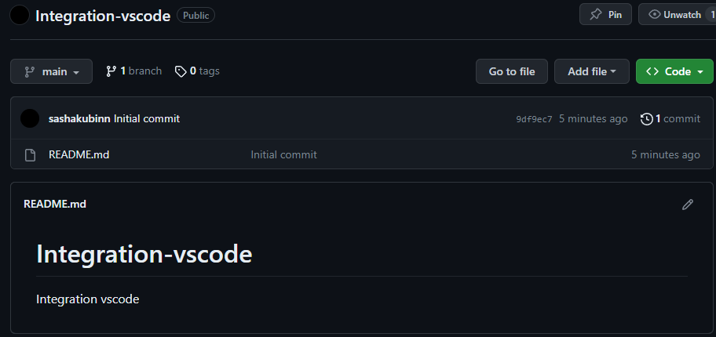

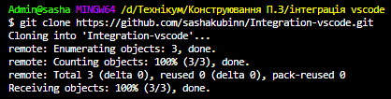

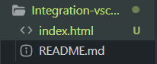



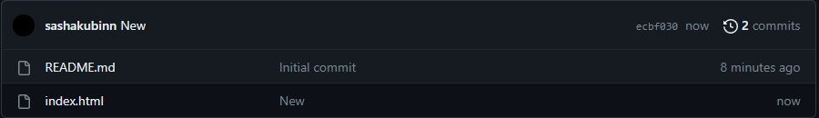



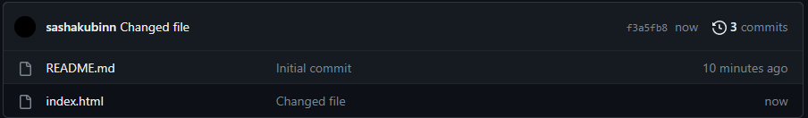

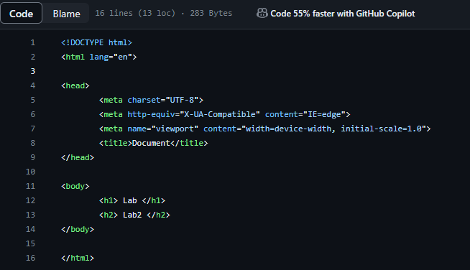

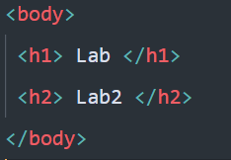

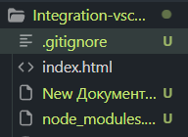



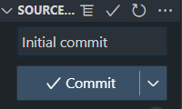





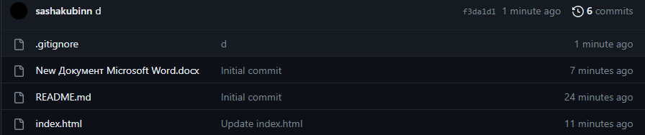

Самостійна робота